# Designdocument herkansing SL2b

Door: Rick Slierendregt



Designdocument herkansing SL2b 1

Introductie 2

Wireframes 3

Homepagina 3

Index pagina’s 4

Create/Edit pagina’s 4

Delete/Details pagina 5

ERD 6

Reflectie 7

## Introductie

In dit designdocument is te zien hoe het SL2b project in elkaar zit.

Het project bestaat uit een overzicht voor een dierentuin waar er dieren toegevoegd kunnen worden aan hokken en dat elk dier een categorie heeft waar je een groep dieren mee kan onderscheiden. Voor de dieren, hokken en categorieën is het mogelijk om ze te weergeven op hun eigen pagina, een nieuwe aan te maken, een te bewerken of te verwijderen.

Voor de API heb ik ervoor gekozen om DTO (Data Transfer Object) modellen te maken van de al bestaande modellen om controle te krijgen wat er gestuurd of ontvangen wordt door de API.

In de functionele eisen stonden de functies om aan te kunnen geven welke dieren gaan slapen als er zogenaamd van dagdeel veranderd wordt. Ook de functie om dieren automatisch aan een hok toe te voegen was helaas niet aanwezig. Deze functionaliteit heb ik wel kunnen maken in de eerste iteratie van het project.

## Wireframes

Voor simpliciteit heb ik gekozen voor de standaard layout van de C# dotnet applicatie waarbij er een overzicht wordt weergeven op de homepagina en een tabel met informatie en acties op de pagina voor de 3 models. Ook zit hierbij de pagina’s voor de CRUD-operaties.

Homepagina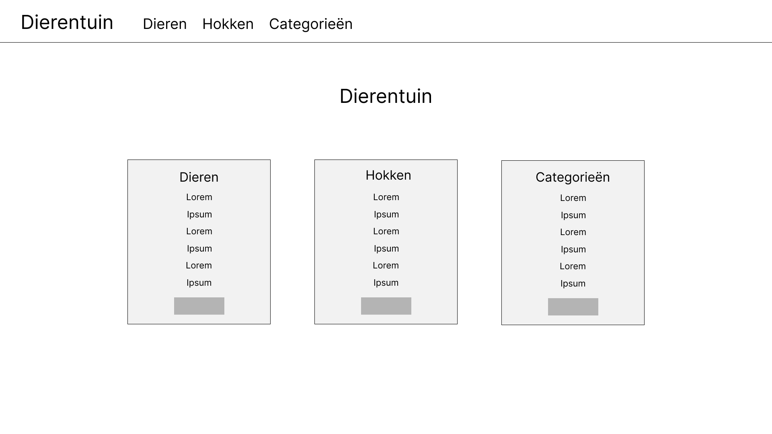Op deze pagina staat het overzicht van alle 3 de models. De Dieren, Hokken en Categorieën hebben allen een lijst met de inhoud wat ook zichtbaar is op de aangewezen eigen pagina’s.

De grijze blokken in de wat lichter grijze hokken zijn knoppen om naar de aangewezen pagina’s te gaan.

De balk aan de bovenkant van de pagina is de navigatiebalk, hierbij kan je ook navigeren naar de andere pagina’s net als de knoppen op de homepagina.

Index pagina’s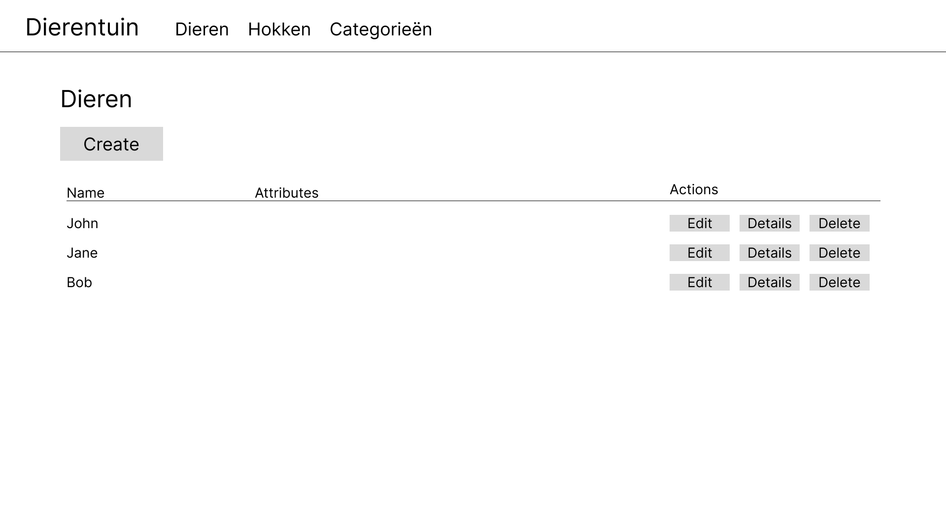Dit is een voorbeeldpagina voor de andere 3 pagina’s. De pagina voor de Dieren, Hokken en Categorieën zijn compleet hetzelfde behalve naamgeving en de informatie die erin zit.

Bovenaan staat een knop om een nieuw exemplaar toe te voegen.

In de tabel staat bij elke pagina de naam en dan zijn er ook nog kolommen met andere eigenschappen. Aan het einde staan de actieknoppen waar je een exemplaar kan aanpassen, meer details kan zien of helemaal kan verwijderen.

Create/Edit pagina’s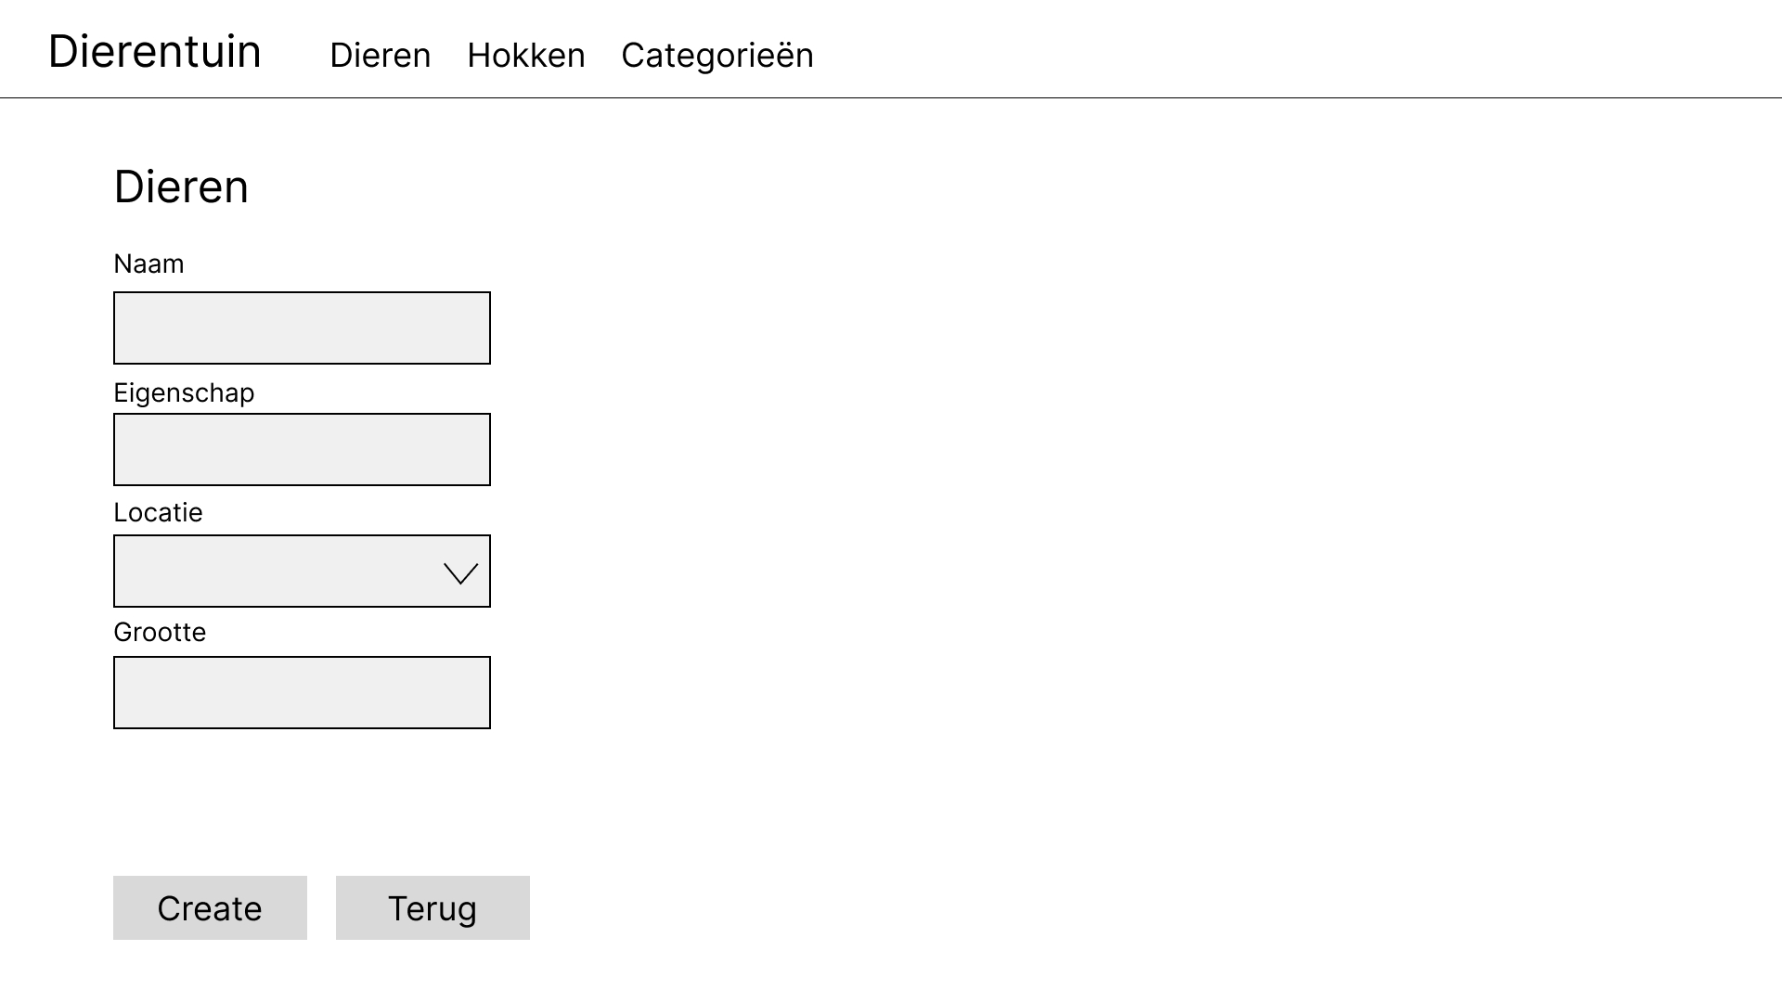De create en edit pagina’s hebben beide dezelfde layout maar verschillen alleen in naamgeving en functionaliteiten. Ze hebben beide een gevarieerd aantal invoervelden en selectielijsten om te kiezen van eigenschap.

Delete/Details pagina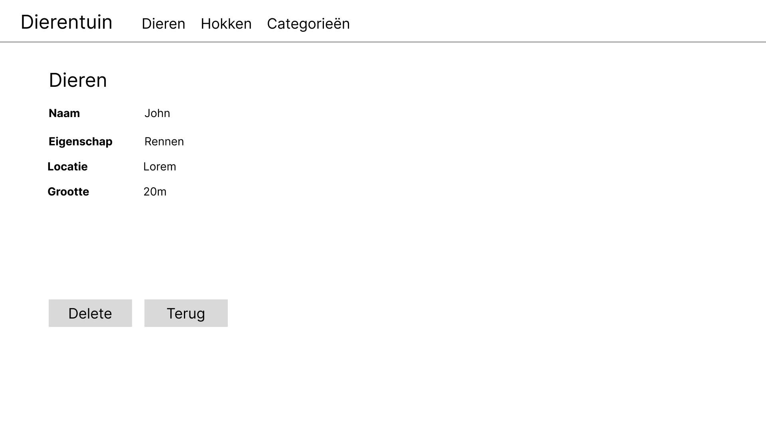Ook de Details en Delete pagina’s zijn vrijwel identiek. In beide pagina’s staan de informatie van het dier, het hok of de categorie. Op de details pagina zal de deleteknop veranderen naar edit om snel het dier, het hok of de categorie te kunnen veranderen.

## ERD

Dit is het ERD (Entity Relationship Diagram) model dat ik heb kunnen maken voor dit project. Het hok en de categorie hebben beide een one-to-many relatie naar het dier toe omdat het beide eigenschappen zijn voor/van het dier.

Ook wordt het dier teruggegeven aan het hok en de categorie, maar ook het dier omdat het een referentie is naar zichtzelf. Dit was best lastig om goed te implementeren.

Alle waardes van de enums worden globaal opgeslagen zodat ze overal opgehaald kunnen worden en dus ook buiten de tabellen waar ze horen te staan. 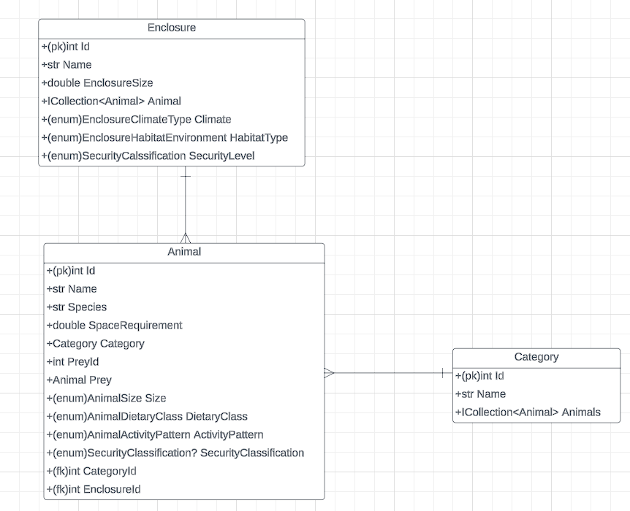

## Reflectie

Na het afronden van de eerste iteratie van het project was de schaal van het eerdere project vrij groot, waardoor ik na moest gaan denken hoe ik mijn vaardigheden van de eerste iteratie toe kon passen voor de herkansing. Dit bleek een erg lastige taak te zijn aangezien ik niet heel veel tijd meer had door de deadline van 1 juli om de functionaliteiten (op dezelfde manier) te maken.

Dus heb ik besloten om andere punten te prioriteren en meer tijd en energie te investeren in andere belangrijke dingen binnen het project zoals de API en CRUD-operaties en om die volledig uit te werken.

Tijdens dit project heb ik geleerd hoe ik een project moet plannen binnen beperkte tijd en heb ik zelf een API werkend gekregen ook aan de hand van scaffholding.

Ik heb veel tijd en moeite in deze iteratie van het project voor SL2b gestoken en hoop hierbij mijn leerdoelen en vaardigheden mee te kunnen nemen in de toekomt.